Eclipse 66

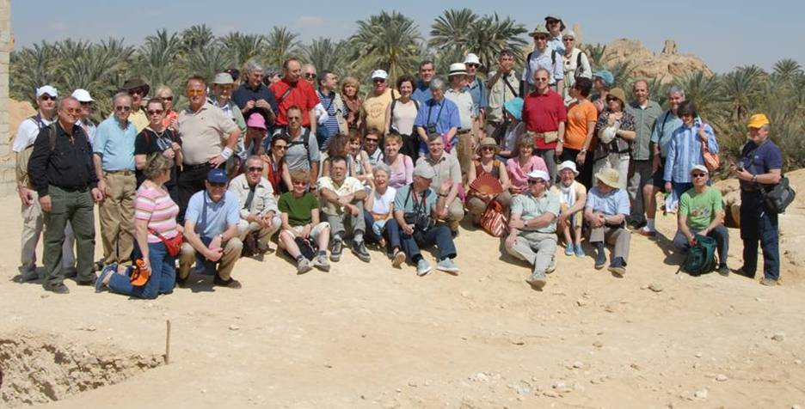



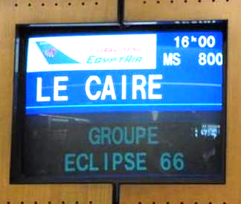
Eclipse 66

du dimanche 26 au
vendredi 31 mars 2006

Dimanche 26 mars 2006 : Paris - Le Caire - Borg el Arab
A 13h00 à Orly Sud, un peu en avance sur l’heure de rendez-vous, le groupe Eclipse 66 commence à se rassembler : distribution des trombinoscopes, l’officiel et le vrai, et des dossiers de voyage par le Pharaon. Formalités et attente. Nous décollons finalement vers 16h25.
En vol, nous avons largement le temps de lire les CV des divers participants, au contenu d’une grande diversité. On découvre ceux qui cherchent du travail, ceux qui ont calqué leur CV sur celui de leurs enfants qui cherchent du travail, ceux qui commentent leur carrière qui s’achève, ceux qui transmettent leur notice du Who’s Who, ceux qui présentent leur épouse et ceux qui ne la présentent pas, ceux qui présentent leur descendance de première ou de deuxième génération. Finalement, ce sont tous ces derniers détails qui nous intéressent le plus : on comprend le succès de la presse People.
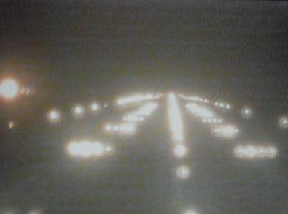
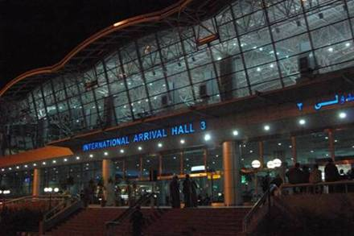
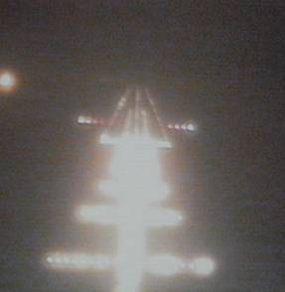
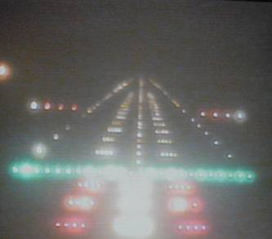
Pour ceux qui ont des petits enfants en train d’apprendre à lire : demandez-leur quelles sont les consonnes d’Egypte. Si les parents risquent de trouver cette plaisanterie un peu grasse, rassurez-vous, elle devrait faire rire vos petits enfants.

Arrivée à Cairo Airport vers 20h45, après un vol sans histoire et sans alcool dans notre A330 d’EgyptAir (4h20 de vol pour nos 3 200 km). Après les formalités de visa, de change et de douane, nous retrouvons les Bodiou, les Castel et les Iches, venus par leurs propres moyens.
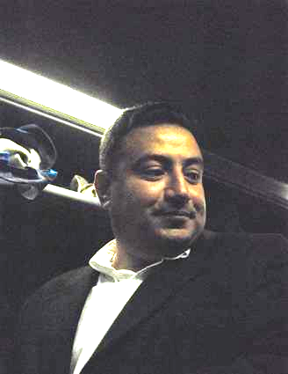
Deux confortables cars nous attendent. Accueil par Mohammed Salem qui nous accompagnera tout au long de notre périple. Départ en direction de Borg el-Arab, traversée de la ville du Caire avec les commentaires de Leila Leid, notre sympathique guide touristique, passionnée par son pays et d’une érudition à toute épreuve.
Nous longeons la Cité des Morts, cimetière musulman partiellement habité par une population en quête de toit, dont Leila nous raconte l’étrange destin, et nous devinons en passant les pyramides dans l’éclairage blafard de la nuit.
Près de 270 km de route qui nous laissent le temps de déguster les sandwiches locaux (aux fèves) achetés à la sortie du Caire. Un cocktail jus de fruit nous attend à l’hôtel Hilton de Bord el-Arab où nous arrivons le lundi matin vers 1h40.
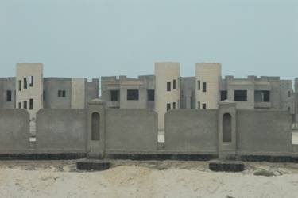
Lundi 27 mars 2006 : Borg el Arab - El Alamein - Siwa
Départ de l’hôtel à 8h30 direction Siwa, via Marsa Matrouh. Nous longeons la côte méditerranéenne sur des kilomètres, complètement bétonnée par des dizaines d’ensembles résidentiels comprenant chacun plusieurs dizaines d’immeubles identiques destinés aux vacanciers locaux et ouverts trois mois par an seulement ; une véritable hérésie !
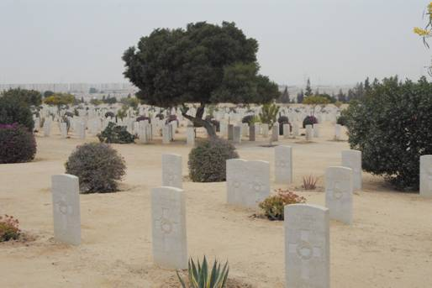
Arrêt à El Alamein où nous succédons au Prince Charles et à Camilla qui étaient là dimanche. Nous nous recueillons devant le cimetière anglais (qui abrite cependant quelques tombes françaises) où sont enterrés les vainqueurs de l’armée de Rommel, le Renard du Désert. A Marsa Matrouh, nous quittons la côte pour près de 300 km de traversée du désert sur une route ma foi excellente, quasiment rectiligne. Xavier Gorge profite de ces kilomètres pour nous présenter une superbe fresque de la vie de Jean-François Champollion. Leila nous confirme qu’il n’y a absolument rien à voir et à commenter : désert à droite, désert à gauche, rien à l’horizon sinon une plaine de sable et quelques buissons épars. Nous verrons cependant quelques chameaux broutant l’herbe rare le long de la route, quelques kilomètres plus loin. Nous avons largement le temps de déguster les sandwiches Hilton distribués le matin. Avant de nous suggérer une petite sieste, Leila nous brosse de façon magistrale une synthèse de l’histoire égyptienne depuis le Haut Empire jusqu’à nos jours, avec les deux problèmes contemporains fondamentaux du pays : l’eau qui manque et risque de manquer encore plus, la démographie qui amène chaque année un million de nouveaux égyptiens. Dans ces conditions, comment accepter que des terrains fertiles soient transformés en terrains à bâtir, s’inquiète notre guide.
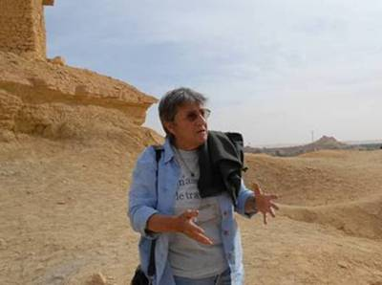
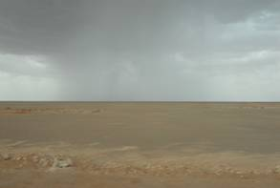
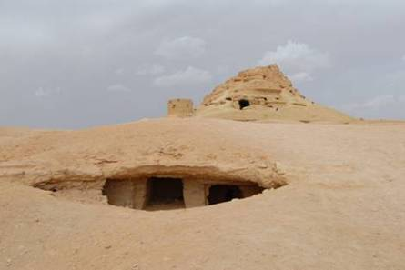
Fait très rare, nous essuyons un énorme orage dans ce désert qui ne reçoit en moyenne que 2 mm d’eau par an. Dans cette seule journée, nous en aurons vu tomber au moins dix fois plus. Sont-ce les prémisses de l’éclipse ? Nous arrivons à Siwa alors que la pluie cesse et nous escaladons la Montagne des Morts (Gebel Maouta) pour visiter les tombeaux alors que la tempête de sable que nous devinions à l’horizon s’abat sur l’oasis. Après la visite des trois sépultures principales, nous nous protégeons tant bien que mal dans les nombreux autres tombeaux (il y en aurait plus de 1 600) et terminons la visite en allant voir la vue qui s’étend sur toute l’oasis depuis le sommet très venté de la montagne.
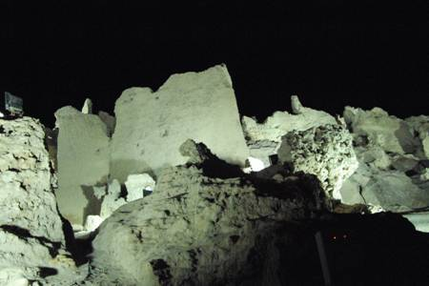
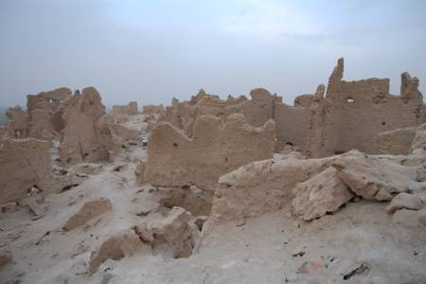
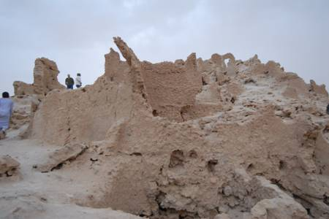
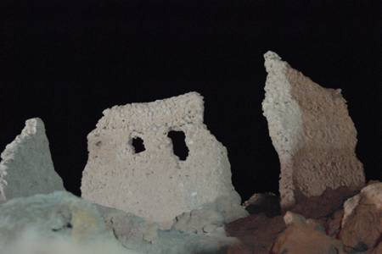
Encore quelques minutes de car pour nous installer à l’hôtel Siwa Safari Paradise appartenant à une suédoise ayant épousé un officier des Renseignement Généraux, ce qui lui a facilité l’autorisation pour construire cet hôtel maintenant tenu par son fils. Dans la lumière laiteuse de la fin de la tempête de sable, visite de la vieille ville de Chali, dont les maisons en pisé, à demi détruites par des pluies diluviennes au début du siècle, ressemblent à une fantastique termitière. Ici, la langue parlée n’est pas l’arabe, mais le siwi, parce que sinon…

Après le dîner au restaurant de l’hôtel, nouvelle visite de la vieille ville, cette fois-ci toute illuminée dans la nuit fantasmagorique du désert.
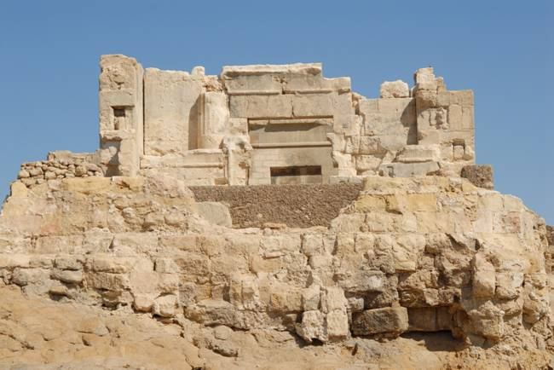
Mardi 28 mars 2006 : Siwa - Saloum
Quelques photos de la vieille ville de Chali tôt le matin (il est 9h00), cette fois-ci sous un beau soleil de printemps avant de partir pour Agouhrmi, autre ville forteresse abandonnée où l’on découvre les ruines du temple d’Amon. C’est ici que l’oracle prédit à Alexandre sa gloire à venir. Une mission d’archéologues allemands est au travail sur la partie haute du village. Nous n’aurons donc pas droit à la vue sur les lacs salés de Siwa que l’on peut apercevoir du sommet. Il fait un temps splendide, ce qui fait dire à Leila que le ciel est « bleu bleu bleu… ». Normal, c’est ce qu’aurait suggéré l’oracle d’Amon dont, comme chacun sait, le prénom est Marcel !
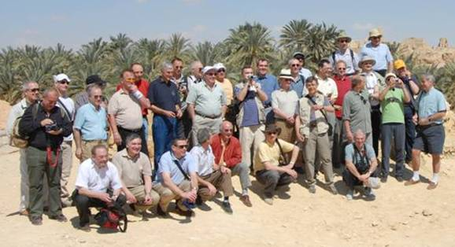
Après le temple d’Amon, nous poursuivons à pied jusqu’aux ruines d’un autre temple pharaonique, Umm Ubayda, dédié au culte d’Amon pendant le règne du roi Nectanébo II vers 350 avant JC. C’est là que nous prenons nos premières photos de groupe, d’abord tous ensemble, puis les hommes d’un côté et les femmes de l’autre comme il se doit dans ce pays.
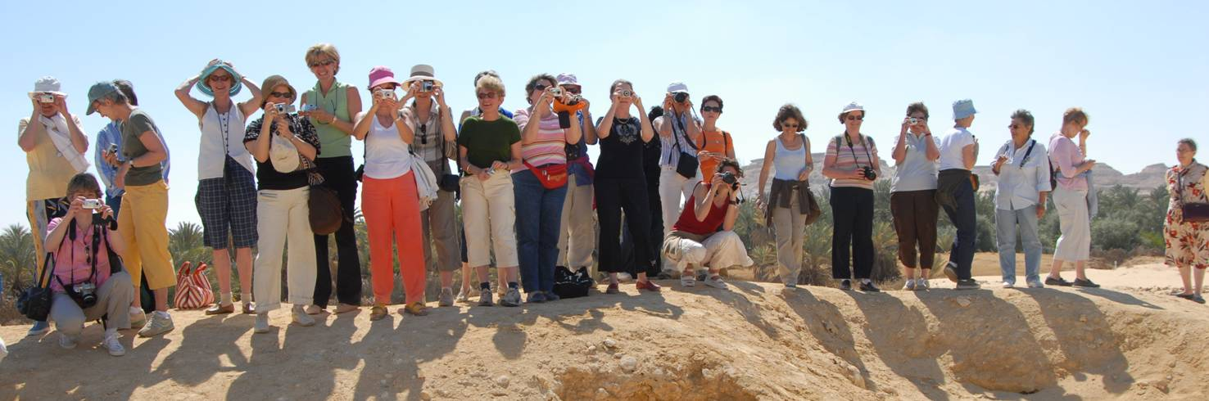
En effet, dans cette oasis, les ânes restent au village principal de Siwa, les ânesses dans le village à côté. Une fois par mois, les ânes vont à la rencontre des ânesses, les petites ânesses qui résultent de ce rapprochement restent avec leur mère, et les ânons retournent bientôt dans le village principal.
Siwa
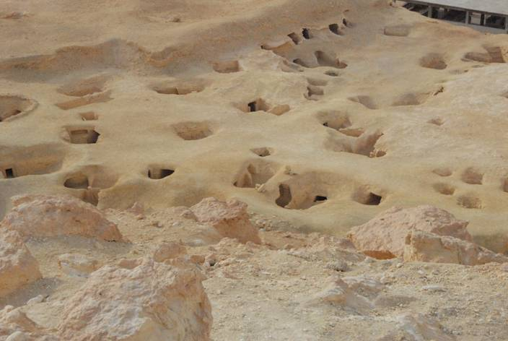
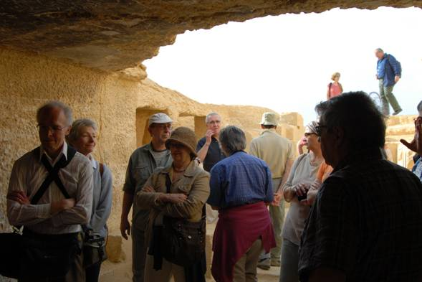

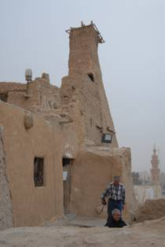
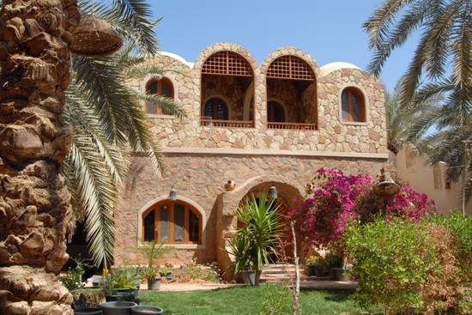
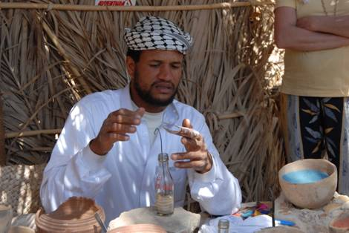

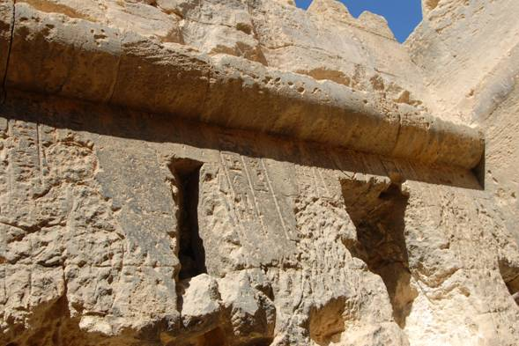

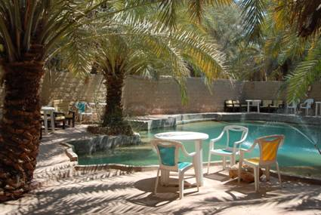

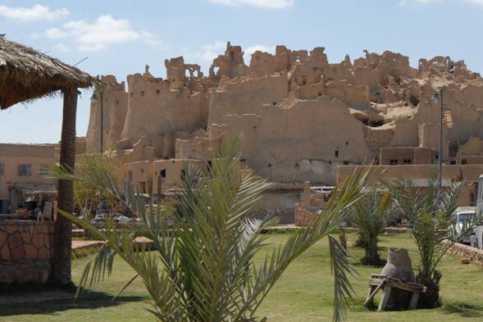
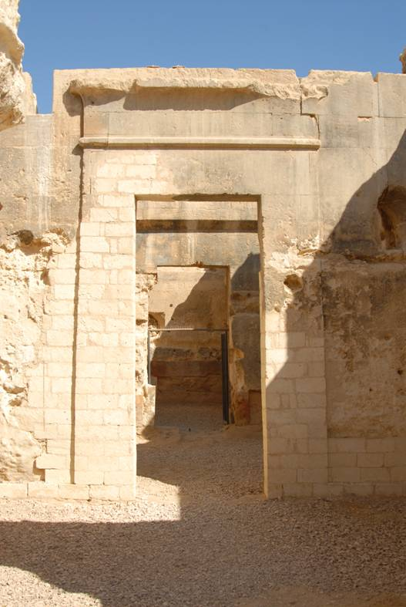

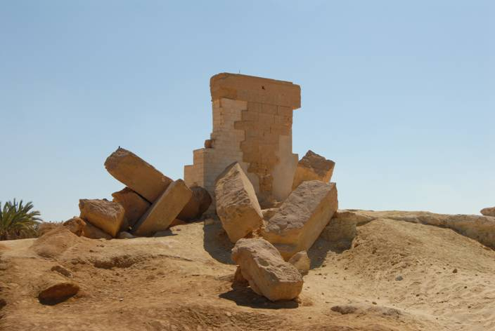

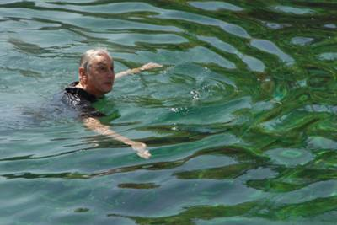
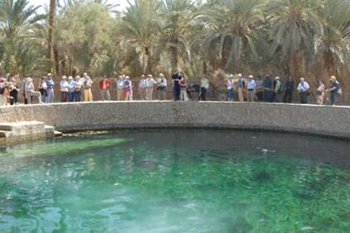
L’arrivée à Aïn el-Hamman, où se trouve la « Source de Cléopâtre », est l’occasion pour Thierry Delfosse de prendre un bain très remarqué dans cette belle eau d’un vert profond.
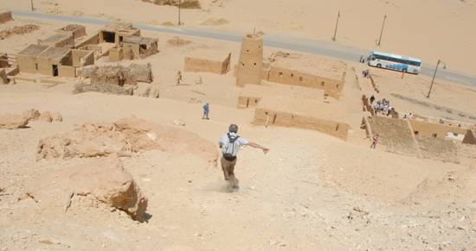
Le car nous conduit ensuite jusqu’au pied de la Montagne Dakrour -montagne

de la Paix- où se déroule chaque année la Fête de la Réconciliation qui voit l’ensemble des habitants de Siwa (22 000 personnes actuellement), riches et pauvres, cueilleurs de dattes ou d’olives (célibataires jusqu'à 40 ans comme le veut la tradition locale), femmes, enfants, partager le même repas béni par un « Bismila » (au nom de Dieu), lancé du sommet de la montagne par le cuisinier en chef de cette importante cérémonie. Nous avons juste le temps de gravir les deux tiers de la pente pour admirer la vue qui s’étend à nos pieds avant de rejoindre les cars et l’hôtel où le déjeuner nous attend.
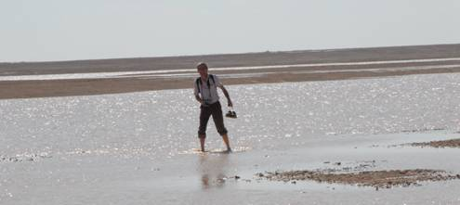
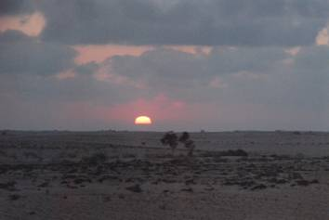
Après un café tranquille pris à la terrasse de l’hôtel, nous quittons Siwa pour Saloum (ancien Port-Salomé) où nous attend le campement du soir. Nouvelle traversée du désert, cette fois-ci dans le sens Siwa - Marsa Matrouh. Comme à l’aller, nous faisons un arrêt à Bir el-Nouss (le puits du milieu), estaminet situé à mi-chemin. C’est l’occasion pour Denis, de marcher sur les eaux résiduelles de la pluie de la veille. Comme à l’aller aussi, nous y croisons un troupeau de chameaux. Les sudokus permettent à beaucoup de passer le temps, d’autant plus qu’il est bien connu que « c’est beaucoup plus long à trouver quand on sait qu’il n’y a pas de solution ».
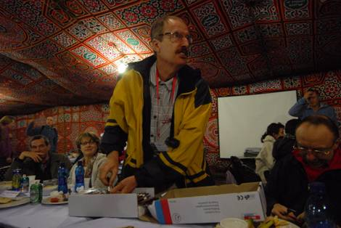
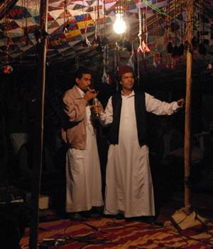
Beau coucher du soleil en arrivant à Saloum. Courte mais rude montée jusqu’au plateau où nous assistons à un accident de voiture juste avant d’arriver au campement. Il est près de 22h00 quand nous nous installons dans nos tentes, type camp de réfugiés. Des centaines de tentes dans cet endroit désertique, avec toutes les nations du monde : allemands (bavards), italiens, japonais, marocains, américains, anglais… Dîner dans une immense tente de bédouins, le sol boueux de la pluie de la veille recouvert d’épais tapis qui donnent finalement beaucoup de chaleur à ce lieu. Distribution des verres de soudeur par Guy Artzner pour les observations du lendemain. Nombreuses interrogations sur l’heure exacte de l’éclipse. Nous savons en effet que l’éclipse aura lieu de 10h37mn48s à 10h41mn45s TU (temps universel), mais à quelle heure 10h00 TU correspondent-elles à Saloum ? Est-ce 11h00 ? Est-ce 12h00 ? Même le Professeur Artzner semble avoir un doute, qui s’étend à toute la communauté.

Coucher rapide dans de vrais lits avec draps et couvertures. Rapidement endormis, nous sommes tout aussi rapidement sortis de ce premier sommeil par les chants et les danses locales à quelques dizaines de mètres de nos tentes. Ne pouvant pas dormir, nous sommes plusieurs à nous retrouver devant la tente où se trouve l’orchestre, en train d’admirer danseurs (égyptiens) et danseuse du ventre (plutôt occidentale). Heureusement, l’orchestre pliera bagage avant 1 heure du matin. Seuls les ronfleurs troubleront désormais la nuit étoilée.
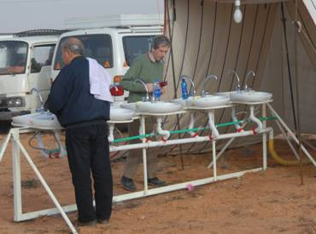
Mercredi 29 mars 2006 : éclipse à Saloum et retour à Alexandrie
Relative grasse matinée -nous avons le temps puisqu’il semble bien que la Totalité aura lieu à 12h38mn-. Dans la brume matinale, nous apercevons quelques amateurs ayant déjà installé pieds et appareils d’observation sophistiqués. Toilette rapide dans la salle de bain en plein air, petit déjeuner sous la tente de bédouin.
A 9h00, nous sommes tous prêts pour attendre l’Evénement. Il ne nous reste que 3h37mn48s à attendre. Nous avons alors le temps :
- d’aller chercher des chaises pour nous asseoir
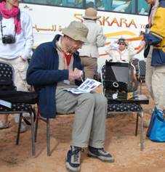
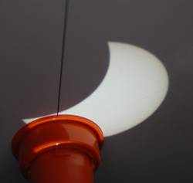
- de nous procurer une table pour installer les instruments de mesure apportés par les experts
- de vérifier l’heure du premier contact (9h21mn47s)
- de voir Xavier Gorge monter avec soin son système d’observation en carton qui s’avère d’une efficacité redoutable
- de faire une démonstration dudit système d’observation à deux jeunes japonaises émerveillées par la technique française
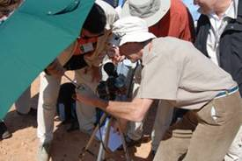
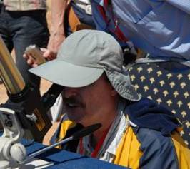
- de voir Guy Artzner installer son Coronado permettant d’admirer le soleil et ses tâches
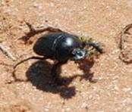
- d’aller faire pipi à moins d’1 km pour éviter d’être stressé pendant les quatre minutes de la Totalité
- de voir Denis Plane mettre au point son nabla pour concurrencer l’instrument de Xavier
- d’admirer les déambulations d’un énorme scarabée
- de prendre de nouvelles photos de groupe où chacun/chacune est équipé de ses lunettes d’observation
- d’écouter Denis nous rappeler la théorie de l’approximation de Michelson-Jacobi qui, comme vous le savez, s’appuie sur le Deuxième Théorème de Fourrier (celui des Sphères)
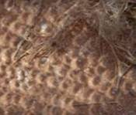
- de faire des photos pour le nouveau trombinoscope
- de découvrir l’ombre de multiples petites éclipses obtenue par diffraction de la lumière à travers les mailles du chapeau d’une aimable participante
- de voir le ballet des hélicoptères qui amènent les officiels venant assister au spectacle -le Président Moubarak est là, il y aurait même aussi le Prince Charles et Camilla-

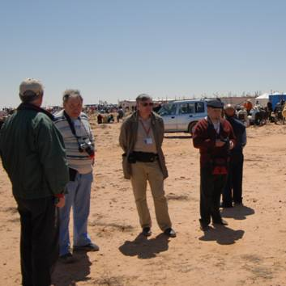
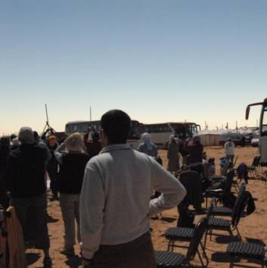
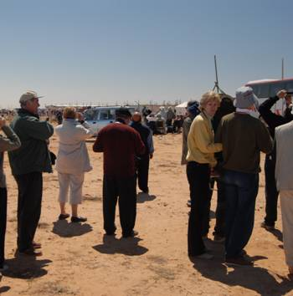
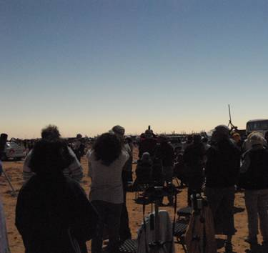
- d’admirer, peu avant la Totalité, les ombres volantes sur un drap dressé à cet effet.

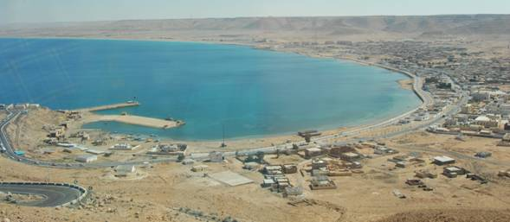
Finalement, après cette attente, éclate la Totalité, spectacle merveilleux, fantastique, vraiment émouvant même pour les plus blasés. Après ce paroxysme, retour aux détails matériels : déjeuner sous tente, et départ pour Alexandrie vers 14h00. Belle descente sur Saloum avant d’emprunter l’autoroute.
Quelques arrêts dans des cafés pour routiers en cours de route afin de nous dégourdir les jambes. Nous arrivons à l’hôtel Windsor vers 22h00.
Huit heures de bus environs pour les 550 km entre Saloum et Alexandrie. Quatre millions d’habitants dans cette ville maintenant industrielle (pétrole, pétrochimie) qui a vu naître Bob Azzam (qui se souvient de « Fais-moi du couscous chérie »… ?), Georges Moustaki et Demis Roussos. Claude François, qui vanta les nuits d’Alexandrie, est, quant à lui, né à Ismaïlia, tout comme Leila.
Dîner à l’Hôtel Windsor, vieil hôtel britannique de charme, comme dit Mohammed. C’est la première fois que nous buvons du vin depuis notre départ. Courte promenade digestive le long de la corniche et sur la place Saad Zaghloul où l’on découvre Les Délices, célèbre salon de thé local, et le fameux Hôtel Cécile immortalisé par Lawrence Durrell.

Jeudi 30 mars 2006 : visite d’Alexandrie et soirée au Caire
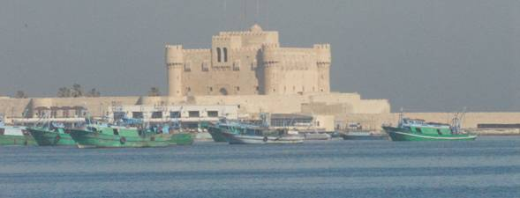
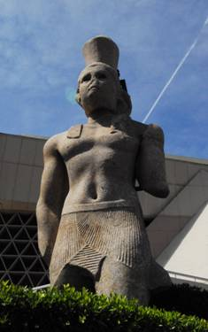
La grasse matinée est possible jusqu’à 8h00, mais le bruit de la ville me réveille bien avant. J’ai le temps de faire un aller-retour en jogging jusqu’au fort Qaït Bey avant le petit-déjeuner. La matinée est consacrée à la visite d’Alexandrie. D’abord, les catacombes de Kom el-Chugafa. Pour nous y rendre, nous traversons les quartiers populaires : colonne de Pompée (en fait érigée par le préfet Publius) juste après le cimetière musulman, le souk aux tissus, où sont présentés de nombreux dessous chics. Il paraît que depuis que les femmes portent de plus en plus le voile, on n’a jamais autant vendu de lingerie féminine à Alexandrie. Le car nous dépose enfin devant l’entrée des catacombes. Photos interdites, même à l’extérieur, sans raison apparente. Il n’y a même pas la traditionnelle librairie vendant les cartes postales du site qui pourrait justifier cette interdiction. Nous commençons la visite par la tombe des Tigran aux fresques maladroites et naïves, mêlant avec plus ou moins d’exactitudes les symboles égyptiens et gréco-romains. Nous pénétrons ensuite dans les catacombes par un escalier en colimaçon autour d’un grand puits. La pente est douce, mais la descente est longue. Nous découvrons le triclinium, pour les banquets en l’honneur du défunt, les 300 loculi qui abritaient les 300 tombes de cette sépulture, et la chambre de Caracalla.
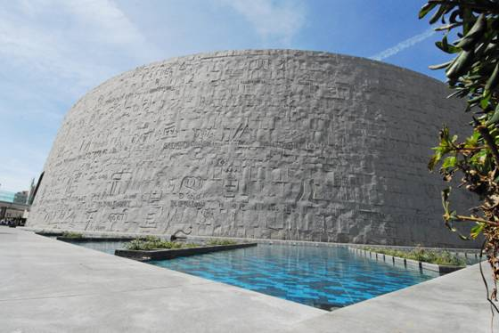
Puis, nouvelle traversée de la ville pour aller visiter la Biblioteca Alexandrina. Nouveau passage devant le monument au marin inconnu et devant le magnifique hôtel particulier qui abrite le consulat de France. Une immense statue, récemment sauvée des eaux du port par Jean-Yves Lempereur, le célèbre plongeur archéologue, nous accueille sur l’esplanade d’entrée. Visite de l’architecture intérieure et de l’organisation interne, de l’exposition temporaire consacrée aux habits de Pharaon, du musée consacré à l’histoire de la ville -gravures, aquarelles, photographies- et à l’exposition sur la vie et l’œuvre du cinéaste Shadi Abdel Salam. Photos d’extérieur de la bibliothèque et de l’Université du Commerce, toute proche. Déjeuner de poissons au Tikka Fish Market, endroit magique d’où l’on domine toute la baie d’Alexandrie mise en valeur par le beau soleil de cette belle journée de printemps. La Pythie vient en mangeant.
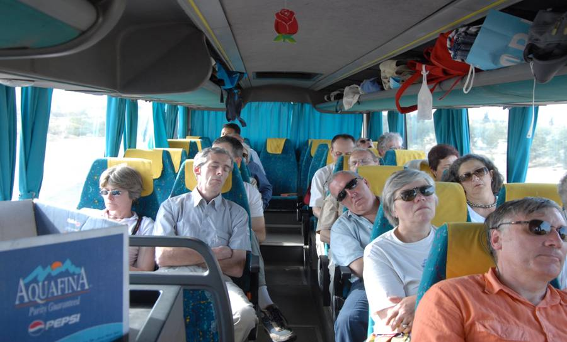

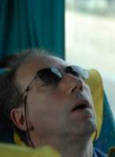
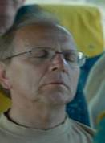
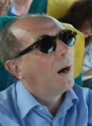
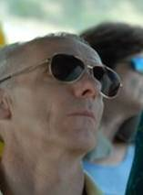
Dès le café avalé, départ en car pour les 220 km jusqu’au Caire. La route est longue, nous avons encore largement le temps de faire la sieste et de préparer nos adieux à Leila. Comme prévu, les embouteillages à l’approche du Caire nous ralentissent.

Alexdandrie
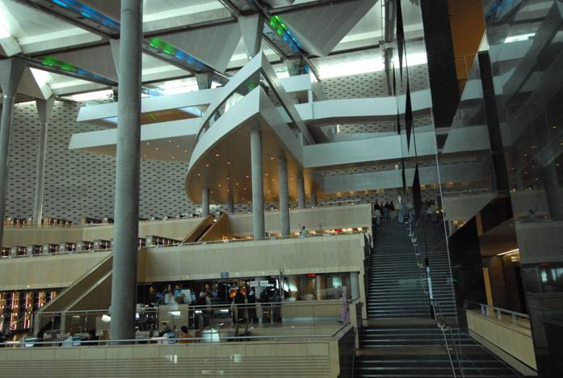
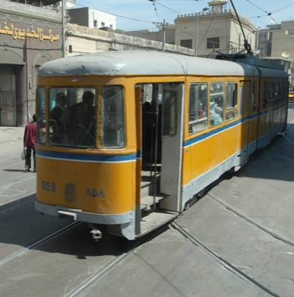

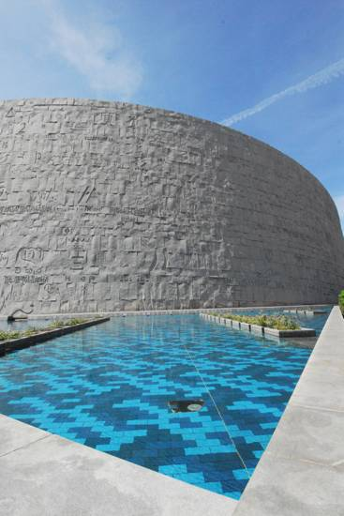

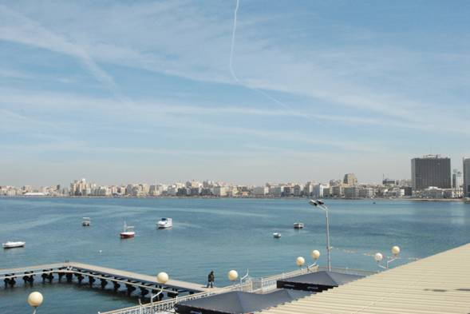
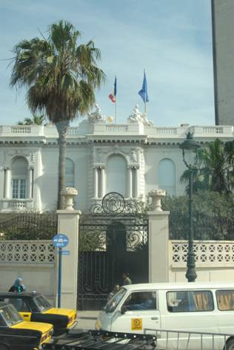

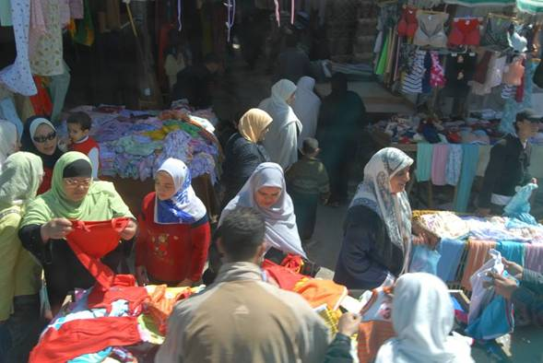
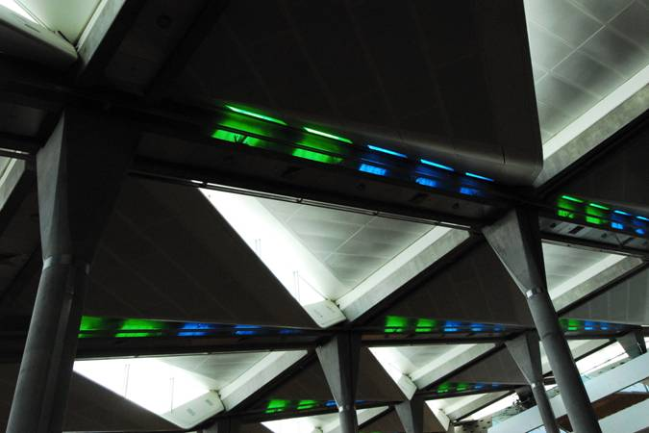

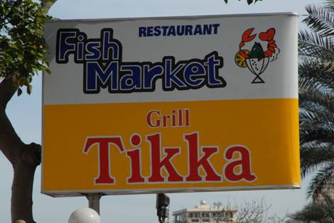
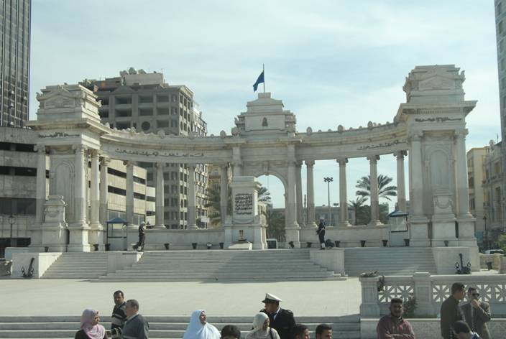

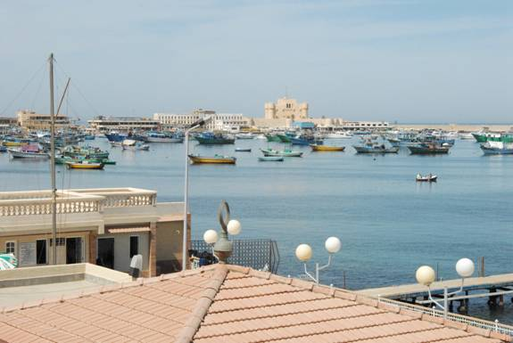

Nous avons le temps d’admirer les pyramides dans le lointain blafard. Vaut-il mieux nous rendre tout de suite sur le Pacha -bateau restaurant- où le camarade Adrien Pharès nous a conviés, ou bien avons-nous le temps de passer à l’hôtel -près de l’aéroport- pour déposer nos bagages et nous changer en prévision du dîner ? Les chauffeurs de car sont confiants : nous avons bien roulé, et malgré les quelques embouteillages, nous optons -démocratiquement ?- pour la seconde solution. Malheureusement, pour cause de week-end, les embouteilles du jeudi soir au Caire sont équivalents à ceux du vendredi soir à Paris. Le temps passe ; à 18h45, nous sommes encore loin de l’hôtel et le rendez-vous pour le dîner est prévu à 20h00 précises. Xavier Gorge commence à stresser, il se dandine avec inquiétude sur son siège alors que Madame essaie de le calmer, nous n’avons en effet que peu de prise sur les événements. Il faut d’ailleurs tenir compte du fait que nous sommes en Orient. Comme le disait Leila : « vous avez l’heure, nous avons le temps ».
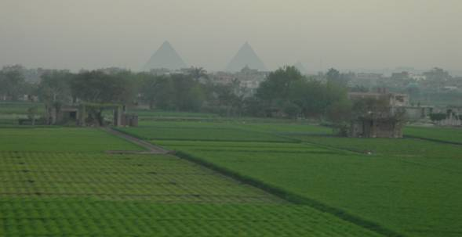
A 19h15, nous arrivons finalement devant les portes du Novotel de l’aéroport. Xavier nous donne un quart d’heure -pas plus- pour nous installer dans les chambres et revenir aux cars ; il nous faut en effet retourner au Caire pour nous retrouver sur le Pacha, en plein centre ville. Vu l’horaire tendu, il est fortement déconseillé aux unes et aux autres de se mettre sur son trente et un, malgré le standing de la soirée que nous laisse deviner le magnifique carton d’invitation qui nous a été remis de la part d’Adrien Pharès et de son épouse. Evidemment, à 19h30, les cars sont loin d’être complets, certains couples se font attendre. Pour montrer notre bonne volonté et faire patienter nos hôtes qui ont également invité l’ambassadeur de France et son attaché culturel pour cet événement mondial que constituent 34 X 66 en vadrouille visite scientifique dans les déserts de l’ouest égyptien. Un premier car est rempli, avec mission d’arriver à l’heure.
A 19h45, dans le deuxième car, il manque toujours 5 ou 6 personnes. Nous voyons enfin arriver un couple de retardataires, évidemment endimanchés -avec robe de cocktail et costume-cravate-. Xavier tangente le pétage de plomb (Denis dixit) et finalement, il donne l’heure de départ à 19h50 en laissant sur place trois retardataires. Comme prévu, les embouteillages à la rentrée du Caire sont toujours là : pas possible d’avancer. Bientôt, catastrophe !, nous rattrapons le premier car qui s’est encore plus englué dans les embarras de la circulation. Xavier, au bord de la crise d’apoplexie, blêmit de plus belle.

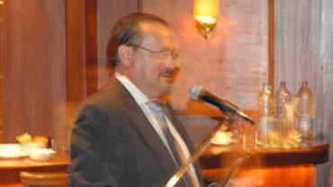
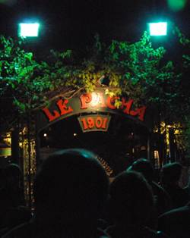
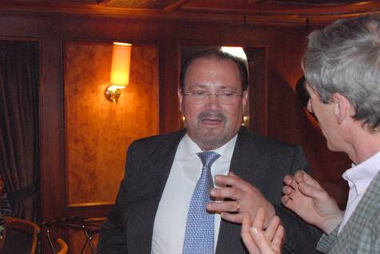
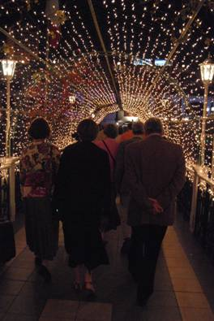
Finalement, nous sommes tous devant le Pacha à 20h30. L’accueil est somptueux et détendu. Nous (re)découvrons Adrien Pharès, que la plupart d’entre nous n’avaient pas revu depuis quarante ans. L’ambiance du Tycoons restaurant est feutrée et intime, les cocktails et apéritifs sont alcoolisés, la musique des années 50-60, de circonstance. Le dîner est grandiose ; Adrien nous accueille par un discours sympathique et plein d’humour. Nous en savons un peu plus sur son parcours : grâce à lui, le Crédit Agricole est devenu la troisième banque égyptienne, et nous pouvons enfin ouvrir les cadeaux -enveloppés de rouge évidemment- qui nous avaient été distribués au début du repas. Nous sommes tous, hommes et épouses, très gâtés : nous pouvons désormais contempler les quarante ans qui nous séparent de nos vingt ans du sommet d’une belle pyramide de cristal.
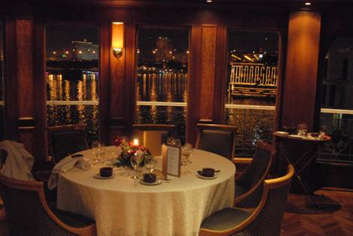
Une table officielle avec l’ambassadeur de France, son attaché culturel, les Pharès et les dévoués organisateurs de notre voyage, est constituée. Christian Galtier, qui n’avait sans doute pas prévu un tel accueil, est tenu de faire le petit discours de circonstance, en réponse à celui d’Adrien. Finalement, il s’en sort bien, profitant bien sûr du rapport de forces en notre faveur (35 X contre un énarque et un normalien). Peu d’informations nous sont parvenues sur les échanges qui ont eu lieu à la table officielle. Il nous a cependant été rapporté qu’au cours de la conversation, un des convives évoquait son mal de dos et ses problèmes de vertèbres, en particulier les L5-L7. Guy Artzner, qui luttait contre le sommeil et portait une oreille distraite à la conversation, enchaîne aussitôt, pour montrer sa vivacité d’esprit : « Moi aussi, j’ai fait des observations de L5-L7 ». Vous l’aurez compris, L5-L7, dans son esprit, étaient des objets stellaires sans grand rapport avec les vertèbres de l’autre convive…
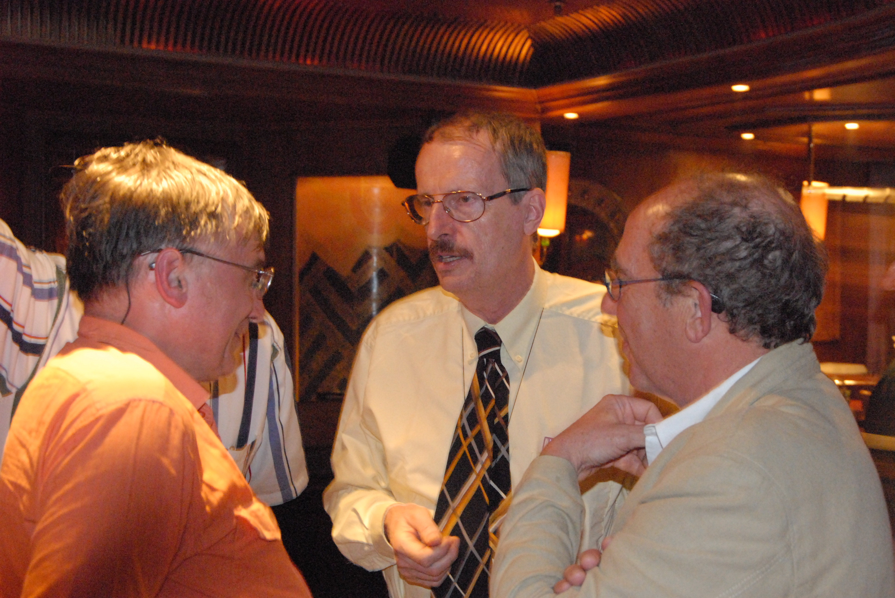
Malgré la splendeur du dîner que nous souhaiterions prolonger, nous sommes malheureusement trop pressés pour profiter des narguilés qui nous attendaient. Certains d’entre nous, en effet, décollent le lendemain matin à 6h00 et doivent se lever dès 4h00. Nous prenons congé de nos hôtes, Mme Pharès nous promet un nouvel accueil « à la Pharès » si jamais nous repassons par le Caire. Retour à l’hôtel, rapide cette fois-ci, pour un sommeil bien mérité.
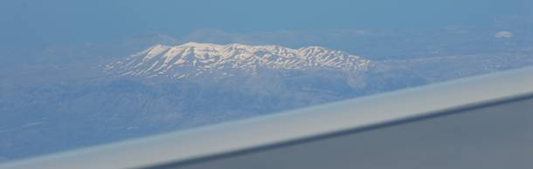
Vendredi 31 mars 2006 : Le Caire - Paris
Décollage à 10h25, à nouveau dans un Airbus A330 d’Egyptair. Survol de la Crête. Le film au programme -Zorro- est tout aussi grandiose que les cinq journées que nous venons de passer ensemble. D’autant plus qu’il est commenté à haute voix par une charmante femme de camarade, emportée par l’action.
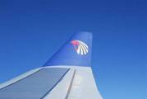

Nous atterrissons à Paris vers 15h45. Petite cérémonie d’adieux après que nous ayons tous récupéré nos bagages sans problème.

Remerciements
Un grand merci à Xavier Gorge pour l’organisation sans faille de ce voyage qui restera un souvenir impérissable dans la mémoire de tous, un grand merci à Guy Artzner, notre conseiller scientifique qui nous a permis de mieux comprendre le phénomène de l’éclipse, un grand merci à Leila Eid dont l’érudition et la sagesse ont fait l’admiration de tous, un grand merci à Mohammed Salem qui a veillé au bon déroulement du voyage pendant ces cinq jours, et un grand merci à Adrien Pharès et son épouse pour la fabuleuse réception du jeudi soir. Un grand merci à tous les participants et toutes les participantes pour la bonne humeur qui a prévalu au cours de toutes ces journées mémorables.

Statistiques
Retraite : à partir des informations parcellaires fournies par les CV, sur les 35 participants, 26 (74,3 %) sont encore en activité.
Vie maritale : toujours d’après les mêmes sources, il y aurait au moins 6 camarades (17 %) qui auraient divorcé au moins une fois. Quant aux PACS, il semblerait qu’à ce jour, aucun camarade (0 %) n’ait fait appel à cette nouvelle possibilité offerte par l’Etat Civil.

Georges Rivat

